LAMILUX Lichtkuppel F100 rund

LAMILUX

Eigenschaften

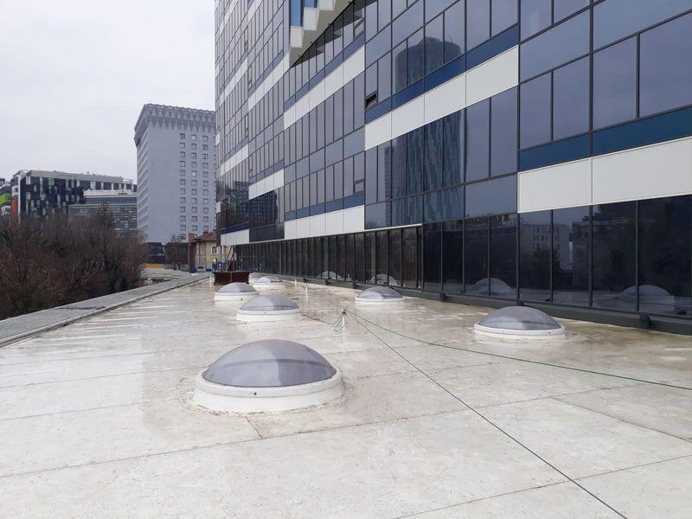

Einbauteil, Dach

Lichtkuppel

Farbton

nach Hersteller-Farbkarte, weiß

Fluchtweg

geeignet für Flucht- und Rettungsweg, Notausgang

Form Lichtkuppel

rund

Lichtdurchlässigkeit Verglasung

matt, opal, transparent / klar

Oberfläche

lackiert, unbehandelt

Öffnungsart

Festverglasung, Klappflügel

Verglasung

Acrylglas, Polycarbonatglas

Werkstoff

Glasfaserverstärkter Kunststoff (GFK), Hartschaum, Kunststoff, Polycarbonat (PC), Polymethylmethacrylat (PMMA), Polyurethan (PUR), Polyvinylchlorid (PVC)

Breite (mm)

600,00 - 1.800,00

Länge (mm)

600,00 - 1.800,00

Bedienung

automatisch, elektrisch betrieben, manuell

Brandverhalten

A1, B-s1, d0, E

Funkstandard Smart Home

Amazon Alexa, ZigBee

Lüftungsregulierung

manuell, selbstregulierend, Wind-, Regenwächter

Material Verkleidung

Kunststoff

Werkstoff/Konstruktion Aufsetzkranz

UP-GF, UP-GF mit Auflageflansch in Dämmschichtdicke

Dicke Verglasung (mm)

2,00 - 16,00

Gesamtenergiedurchlass (%)

19,00 - 81,00

Höhe Lichtkuppelaufsetzkranz (m)

0,30 - 0,70

Lichtdurchlässigkeit (%)

18,00 - 81,00

Schaligkeit Lichtkuppel/Dachfenster

2,00 - 8,00

Schneelast (kN/m²)

0,10 - 5,00

Uf-Wert (W/(m²K))

0,70

Ug-Wert (W/(m²K))

1,30 - 2,60

U-Wert (W/(m²K))

0,69 - 1,70

Uw-Wert (W/(m²K))

1,10 - 2,40

Wärmedurchgangskoeffizient Aufsetzkranz (W/(m²K))

0,50 - 0,68

Brandverhalten NORM

A1 (nichtbrennbar) DIN EN 13501-1 | E (normalentflammbar) DIN EN 13501-1 | B-s1,d0 (schwerentflammbar) DIN EN 13501-1

Einbauteil, Dach (für Flachdachfenster)

Lichtkuppel starr | Lichtkuppel lüftbar | Lichtkuppel als geometrische RWA

EnEV 2014

erfüllt

Fallsicherung

mit | ohne

Lichtfläche

[0.22:2.06]

Motorbezeichnung

Spindelhubantrieb

Werkstoff Einfassrahmen

Kunststoff